**KUR KORUMALI MEVDUAT HESABINA TANINAN VERGİ AYRICALIKLARININ BÜTÇEYE ETKİLERİ**

**Özet**

Türk Lirasının Amerikan Doları karşısındaki değer kaybını önlemek için getirilen kur korumalı mevduat hesabı üç ayı geride bırakmıştır. Son açıklanan rakamlara göre sistemde toplanan para 810 milyar TL ve hazineye yükü 13 milyar TL’dır. Kur korumalı mevduat hesabı önce gerçek kişilerin belli döviz cinsinden hesaplarına yönelik getirilmiş, daha sonra kapsama altın hesapları alınmış, en sonunda ise tüzel kişiler sisteme dahil edilmiş ve bu hesaplara dönüşüm halinde kurumlar ve gelir vergisi avantajları getirilmiştir.

Kur korumalı mevduat hesabının başlangıçta bütçeye yük olmayacağı, çünkü Merkez Bankasından karşılanacağı belirtilmiştir. Ancak her vergisel ayrıcalık vergi harcaması niteliğinde olduğundan, yani devletin bir nevi vazgeçtiği gelir olduğundan, devlet bütçesi için bir giderdir. Bu araştırmanın amacı, kur korumalı mevduat sistemine tanınan vergi ayrıcalıklarının devlet bütçesine maliyeti olup-olmadığını tartışmaktır. Literatür taraması yapılmış ve konu ile ilgili çalışmalar incelenmiştir. Ancak çok yeni bir konu olduğundan henüz bu konuda yapılan araştırma sayısı yok denecek kadar azdır. Araştırma metodolojisi nitel içerik analizidir. Çalışmada veri kaynakları; konu ile ilgili çıkarılan kanunlar, tebliğler, sirkülerler, açıklamalar, Hazine ve Maliye Bakanlığının bütçe istatistikleri ve TCMB’ nın para ve banka istatistikleridir. Çalışmanın bulguları; kamunun üstlendiği şartlı yükümlülüğün yurt içi yerleşiklere, TL’nin mali değerini koruma konusunda güven vermesi, yurt dışında yaşayan Türklere tanınan net getiri garantisini belirlemenin henüz mümkün olmadığı, bütçe giderlerinin incelenen dönem itibariyle arttığı, ancak bütçe gelirlerinin de neredeyse bu artış düzeyinde arttığı, faiz dışı fazlanın arttığı, dolayısıyla henüz bütçeye etkisinin düşük kaldığı, kur korumalı mevduat hesaplarındaki artışın maliyetinin giderek arttığı ve esas riskin kurda öngörülmeyen sıçramalar olduğudur. Araştırmada kur korumalı mevduat hesabı yerine başka politika araçları kullanılsaydı maliyet ne olurdu sorusuna da cevap aranılmıştır. Sonuç olarak kur korumalı mevduat hesabının daha uzun süre tartışılmaya devam edeceği gözlemlenmektedir. Çünkü uygulama süresi sürekli uzatılmakta, neredeyse kalıcı hale gelmektedir.

**Anahtar Kelimeler:** Kur korumalı mevduat, bütçe, vergi avantajları, altın hesabı, şirket döviz tevdiatı mevduat hesapları

**JEL Classification:** E5, E31, E40, E52, E61, E62, G18, H25, K34.

**BUDGET IMPACTS OF TAX PRIVILEGES GRANTED TO EXCHANGE RATE-PROTECTED DEPOSIT ACCOUNT**

**Summary**

The exchange rate-protected deposit account, which was introduced to prevent the depreciation of the Turkish Lira against the US Dollar, has been implemented for three months. According to the latest figures, the money collected in the system is 810 billion Turkish liras (TL) and its burden to the treasury is 13 billion TL. Exchange rate-protected deposit accounts were first introduced for real persons' accounts in certain foreign currencies, then gold accounts were included, and finally, legal entities were included in the system and corporate and income tax advantages were granted to these accounts in case of conversion.

Initially, it was stated that the foreign exchange-protected deposit account would not be a burden on the budget as it would be covered by the Central Bank. However, since every tax privilege is a tax expenditure, that is, it is an income that the state gives up, it is an expense for the state budget. The aim of this research is to discuss whether the tax privileges granted to the exchange rate-protected deposit system has a cost to the state budget. A literature review was conducted and studies on the subject were examined. However, since it is a very new subject, the number of studies on this subject is almost non-existent. The research methodology is qualitative content analysis. Data sources in the study are laws, communiqués, circulars, explanations, budget statistics of the Ministry of Treasury and Finance and money and bank statistics of the Central Bank. The findings of the study show that the conditional obligation undertaken by the public authority gives confidence to the residents to protect the financial value of the TL, it is not yet possible to determine the net income guarantee given to the Turks living abroad, the budget expenditures have increased as of the examined period, but the budget revenues are almost at this level of increase, the primary surplus has increased, therefore its impact on the budget is low, the cost of the increase in exchange rate-protected deposit accounts is increasing, and the main risk is unforeseen fluctuations in the exchange rate. In the research, an answer was sought to the question of what the cost would be if other policy instruments were used instead of exchange rate-protected deposit accounts. As a result, it is observed that the exchange rate- protected deposit account will continue to be discussed for a long time as the application period is constantly being extended, it becomes almost permanent.

**Key Words:** Exchange rate-protected deposits, budget, tax benefits, gold account, company foreign currency deposit accounts.

**JEL Classification:** E5, E31, E40, E52, E61, E62, G18, H25, K34.

**GİRİŞ**

20 Aralık kabine toplantısı sonrası Türk Lirasının Amerikan Doları karşısındaki değer kaybını önlemek için getirilen Kur Korumalı Mevduat Hesabı (KKM) üç ayı geride bırakmıştır. Bankacılık Düzenleme ve Denetleme Kurumu'nun ([BDDK](https://www.milliyet.com.tr/haberleri/bddk)) haftalık para istatistiklerine göre [KKM](https://www.milliyet.com.tr/haberleri/kkm) ve katılma hesapları 29 Nisan itibariyle 810,3 milyar TL'dır (BDDK, 2022). KKM hesaplarının ilk vade dönüşlerinden mevduat sahipleri %20 dolaylarında bir gelir elde etmiştir. Bu yıllık bazda %110 dolaylarında bileşik getiridir. Dolayısıyla ilk dönüşler yatırımcılar için oldukça cazip bir yatırım aracı olduğunu göstermektedir (Eryılmaz, 2022). 20 Aralık tarihinde 18 lira bandında seyreden dolar kuru şimdilerde 14,80-15,40 aralığında seviyesini korumaktadır. Rusya Ukrayna savaşına rağmen kurun istikrarını sürdürmesi, Türk Lirasının değer kazandığını gösterir. KKM hesabının uygulamaya girdiği 22 Aralık 2021 tarihinden bu yana en çok gelir getiren yatırım aracının oranı %29 olmuştur.

İlk hesaplamalara göre, ilk 3 aylık dönüşümler devlete yaklaşık 13 milyar lr yük getirmiştir. Kur getiri farkını Merkez bankası ödediğinden bütçeye yük teşkil etmez, ancak enflasyona yol açar, ki son enflasyon rakamları da bunu göstermektedir. Yabancı sermayenin ülkeye dönmesini sağlamak için, yabancı kişiler ve yabancı şirketler de sisteme dahil edilmişlerdir. Vadesi dolanın vadesinin yenilenmesi, KKM hesabı olmayanların dövizlerini Merkez Bankasının KKM dönüşüm kurları üzerinde TL’na çevirebilmeleri kararları sistemin daha uzun süre devam edeceğini göstermektedir (Hacaloğlu, 2022).

Çalışmada ilk olarak kur korumalı mevduat hesabına tanınan vergi ayrıcalıkları ele alınmış, daha sonra ilk 3 aylık bütçe gerçekleşme sonuçlarına bakarak KKM hesabına tanınan vergi ayrıcalıklarının bütçeye etkisi olup-olmadığı incelenmiş ve tartışılarak değerlendirilmiştir.

**1. Kur Korumalı Mevduat Hesabına Tanınan Vergi Avantajları**

2021/14 sayılı *Türk Lirası Mevduat ve Katılma Hesaplarına Dönüşümün Desteklenmesi Hakkında Tebliğ*le; yurt içinde bulunan gerçek kişilerin döviz tevdiat hesaplarını, katılım fonlarını Türk Lirasına dönüştürmeleri durumunda mevduat ve katılım fonu sahiplerinin destekleneceğine ilişkin usul ve kurallar açıklanmıştır. Gerçek kişilerin ABD doları, Euro ve İngiliz Sterlini cinsinden dövizlerinin, talep etmeleri durumunda; dönüşüm kuru üzerinden bankaca Türk Lirasına çevrileceği, 3, 6 ya da 1 yıl vadeli mevduat hesaplarının açılacağı, vade bitiminde anapara, faiz ya da kâr payı ödeneceği, hesaptan vadeden önce çıkışlarda ise Merkez Bankasınca kur farkına ilişkin herhangi bir ödeme yapılmayacağı belirtilmiştir (Türk Lirası Mevduat ve Katılma Hesaplarına Dönüşümün Desteklenmesi Hakkında Tebliğ, 2021).

7352 sayılı kanunla kur korumalı mevduat gelirlerine kurumlar vergisi istisnası getirilmiştir. Kanunun 2. maddesi, 5520 sayılı Kurumlar Vergisi Kanununa eklenen geçici maddeyi içermektedir. Kurumların 31 Aralık 2021 tarihli bilançolarında bulunan yabancı paralarını (ABD Doları, Euro, İngiliz Sterlini) ve altın hesaplarını[1], dördüncü geçici vergi dönemine ilişkin beyannamenin vadesine kadar Türk Lirasına çevirmeleri ve en az üç ay, TL mevduat ve katılma hesaplarında değerlendirmeleri durumunda; 1.10.2021 ile 31.12.2021 dönemi kur farkı gelirleri, 01.01.2022 tarihinden dönüşüm tarihine kadar oluşan kur farkı, dönüşüm tarihinden sonraki kur farkı ve vade bitiminde oluşan faiz, kar payları ile diğer kazançları kurumlar vergisi istisnasından faydalanabilirler.

2. maddenin 1, 2 ve 3 numaralı fıkralarındaki hükümler, bilanço esasına tabi gelir vergisi mükelleflerine de uygulanır. Hesaplardan vadesinden önce mevduatın çekilmesi durumunda kanuni süresinde tahakkuk ettirilmeyen vergiler, vergi ziyaı ve gecikme faizi uygulanarak tahsil edilecektir (Vergi Usul Kanunu ile Kurumlar Vergisi Kanununda Değişiklik Yapılmasına Dair Kanun, 2022).

2021/14 sayılı *Türk Lirası Mevduat ve Katılma Hesaplarına Dönüşümün Desteklenmesi Hakkında Tebliğin* 1, 3 ve 4. maddeleri değiştirilerek kur korumalı mevduat hesabı uygulamasına tüzel kişiler de dahil edilmiş ve gerçek kişilerin en az 3 ay vadeli, tüzel kişilerinse en az 6 ay vadeli döviz tevdiat hesaplarının TL’ na çevrilerek mevduat hesabına yatırılması durumunda kur korumasından yararlanacağı belirtilmiştir. Ayrıca altına endeksli mevduat ve katılım hesapları bulunan gerçek ve tüzel kişilerin, bu hesaplarını TL vadeli mevduat ve katılım hesaplarına çevirmeleri mümkündür [Türk Lirası Mevduat ve Katılma Hesaplarına Dönüşümün Desteklenmesi Hakkında Tebliğ (Sayı: 2021/14)’de Değişiklik Yapılmasına Dair Tebliğ, 2022].

Gerçek ve tüzel kişilerin 2021 dönem sonu bilançolarında bulunan yabancı paralarını, dördüncü geçici vergi dönemine ilişkin beyannamenin vadesine (17 Şubat 2022) kadar Türk lirasına çevirmeleri durumunda 2021 yılına ilişkin istisnadan yararlanmaları mümkündür (Döviz ve Altın Mevduat Hesabının Kur Korumalı Mevduat Hesabına Dönüşümü Halinde Kur Farkı Gelirinin Vergiden İstisna Edilmesi, 2022).

17.02.2022-31.12.2022 döneminde dönüştürülenler ise 1.10.2021-31.12.2021 dönemindeki kur farkı gelirine istisnadan faydalanamamakla beraber, dönüşümün yapıldığı dönemde elde edecekleri kur farkı gelirine istisnadan faydalanabileceklerdir.

7352 sayılı kanunla KVK geçici 14. madde kapsamında yabancı paralarını ve altın hesaplarını, dönüşüm kuru/fiyatı üzerinden ilgili koşullar dahilinde Türk Lirasına çeviren kurumlar vergisi mükellefleri bu avantajdan faydalanabilirler. Bilanço esasına tabi mükellefler de bu istisnadan faydalanabilirler. 1211 sayılı Merkez Bankası Kanununda yer alan madde içeriğinde, Türk lirasına dönüştürülemeyen alacaklar ya da verilen avanslargibi hesaplarda takip edilen yabancı paralar istisnadan faydalanamazlar.

Kanunun yürürlüğe giriş tarihi olan 29.01.2022 tarihinden önceki TCMB kur koruma düzenlemesinde dönüşüm kuru/fiyatı üzerinden çevrilen döviz ve altın tutarları da istisnaya dahildir. Bu hesaplar nedeniyle doğacak gider indirilebilecektir.

Dönem içi hesaplarda kur farkı kazançlarında bulunmasına rağmen, önceden satışa sunulan ve realize olan bölüme entegre olan kur farkı kazançları istisnaya tabi değildir. Bakiye kısmın dönüşüm oranı ile çarpılmasıyla istisna kapsamına girebilecek miktar bulunabilir (Taş, 2022).

Özel Hesap Dönemiolanlar da istisnadan dönem sonu bilançolarında yer alan tutarlar itibariyle faydalanabilirler.

19 seri numaralı kurumlar vergisi genel tebliği çıkarılarak 1 sıra numaralı kurumlar vergisi genel tebliğinde değişikliğe gidilmiş ve *“Yabancı Paraların ve Altın Hesaplarının Türk Lirası Mevduat ve Katılma Hesaplarına Dönüştürülmesinden Elde Edilen Kazançlara İlişkin İstisna Uygulaması”* bölümü eklenmiştir. 2021 dönem sonu bilançosunda bankalar hesabında bulunan yabancı paralar birden fazla döviz tevdiat hesabından oluşursa, dönüştürülmesi mümkün olan döviz cinslerine ait döviz tevdiat hesapları, istisna miktarının saptanmasında topluca değerlendirilir. Yani tüm dövizlere ilişkin kur farkı kar ya da zararları toplanacaktır.

19 seri numaralı tebliğe göre; yıl sonu bakiyesiyle ilgili muaf tutulabilecek kur farkı kazancında hesaplamalar, ilk giren döviz ilk çıkar (FİFO) varsayımına göre yapılır. Son giren döviz yıl sonu bakiye tutarında kalır.

İstisna tutarı, dönem bakiyesine ilişkin kur kazancıdır. 4.çeyrekte kurun yüksek olması nedeniyle kazancın yüksek olması durumunda dahi, dönem sonunda kur kazancının düşmesi, hatta negatif olması bile mümkün hele gelebilir. İstisna tutarı şu formülle hesaplanır;

**İstisna =** Bütün hesaplar FİFO bakiye gelir x Dönüşüm oranı

**İstisna =** Dönüştürülebilir hesapların tamamının tek havuzda FİFO dönem sonu bakiyesi kur kazançları toplamı x (Dönüştürülen hesapların yıl sonu TL tutarı **/** Dönüştürülebilir hesapların yıl sonu TL bakiyesi)

Tebliğ kapsamında istisna uygulaması örnek problemlerle açıklanmıştır. Hesaplamalar şirketin tüm hesapları itibariyle yapılmalıdır. Böylelikle döviz hesaplarının tamamının yıl sonu bakiyesine düşen kur gelirleri hesaplanabilir.

Kur korumalı mevduat hesabına 100.000 TL yatıran bir kişinin 3 aylık dönem sonunda alacağı faiz ve kur koruma tutarının hesabı aşağıdaki tablodan görülebilir;

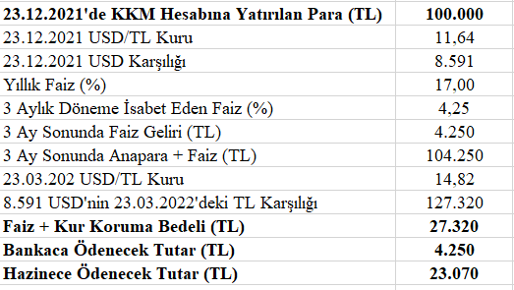

2021/14 sayılı tebliğin 4’üncü maddesiyle “*gerçek kişilerin bankalardaki, tüzel kişilerin ise 31.12.2021-31.03.2022 döneminde bankalarda bulunan belli döviz cinsi hesapları ve katılım fonu hesap bakiyeleri talep etmeleri durumunda dönüşüm kuru üzerinden Türk lirasına çevrilir*” şeklinde değiştirilmiştir (Türk Lirası Mevduat ve Katılma Hesaplarına Dönüşümün Desteklenmesi Hakkında 2022/16 Sayılı Tebliğ, 2022).

23 Mart 2022 tarihli Resmî Gazete ’de yayınlanan kur korumalı mevduat sistemine ilişkin yürürlüğe giren yeni kararla birlikte, kambiyo gider vergisi 0 olarak uygulanacaktır. Elindeki birikimini dövize çevirenler, sigorta muamele vergisinden muaf tutulacaktır. Vade sonunda tasarrufunu döviz olarak değerlendiren vatandaşlardan vergi alınmayacaktır (URL 1).

Bu düzenlemeler, istisnaya tabi kur farkı kazanç miktarını düşürücü yönde, yani mükellefin aleyhine bir somut durum ortaya çıkarmaktadır. Bu nedenle, fiili maliyet metodunun öncelikle uygulanabilmesi gerekmektedir. Bu mümkün değilse ortalama maliyet esası uygulanmalıdır. FİFO yöntemi neticesinde faydalanabileceği istisna miktarında önemli düzeyde eksilme olan mükelleflerin, ihtirazi kayıtla beyanname vermeleri ve dava açabilmeleri mümkün görünmektedir (URL 2).

Merkez Bankasının *Kur Korumalı Mevduata* ilişkin yapılan yeni düzenlemesiyle, döviz mevduatlarının %10’unu 15 Nisan’a kadar KKM hesabına dönüştürenlere teşvik, bunu yapamayanlara ise ceza uygulaması başlatılmıştır. Yeni düzenlemeyle bankaların varlıklarında mevcut döviz mevduatlarının %10’unu 15 Nisan, %20’sini 8 Temmuz tarihine kadar KKM hesabına dönüştürememeleri durumunda TCMB’na yıllık %1,5 komisyon ödemesi yapmaları uygulaması getirilmiştir. Bankalar bu şartı sağlarlarsa, TCMB tarafından tespit edilen %25 zorunlu karşılık oranından muaf tutulacaklardır (URL 3).

Ticari mevduatın sigorta kapsamına alınmasını öngören, şirket döviz tevdiat hesaplarının 2022 yıl sonuna kadar *Kur Korumalı Mevduat* kapsamına alınmasını öngören toplam 20 maddeden oluşan yeni bir kanun teklifi TBMM’ye sunulmuştur.

Yeni düzenlemeye göre şirketlerin döviz tevdiat hesaplarındaki mevduatlarının kur korumalı hesaplarda değerlendirilmesi durumunda yararlanabilecekleri vergi avantajlarının süresi uzatılmaktadır.

KKM hesabına yatırdığı parasını minimum 3 ay vadede tutan şirketler, vade bitiminde elde ettikleri faiz/ kâr payı ve diğer gelirlerine kurumlar vergisi muafiyetine tabidirler (URL 1). Ayrıca stopaj avantajı sağlanmıştır.

Kur Korumalı Mevduat hesabına yatırılan para, 1 Nisan tarihinde 695 milyar liradır. Dövize endeksli ve döviz mevduatının toplam mevduat hesabındaki oranı %69 olmuştur (URL 2). Bu tutarın tamamının dönüştürülen mevduat hesaplarına kur korumasının tanındığı ilk günden beri yatırıldığını ve bir yıl boyunca bu tutar olduğu varsayılırsa (USD/TL kurunun ilk üç aydaki gibi bir artış sergilediği ve 695 milyar liralık hesapta dövizden geçiş, liradan geliş gibi bir ayrım yapılmadığı), bu düzenlemenin Hazineye maliyeti ilk 3 aylık süre itibariyle şöyle hesaplanabilir;

23.12.2021 tarihinde dolar kuru 1 TL=11,64 dolar

23.12.2021 tarihinde 695 milyarla dolar alındığını varsayıldığında;

695/11,64=59,7 milyar dolar olur.

695 milyar TL ya bankanın ödeyeceği faiz tutarı: 695 x 0.425=29,5 milyar TL.

Anapara + Faiz=695 + 29,5=724,5 milyar TL.

22.03.2022 tarihi itibariyle dolara çevrildiğinde; dolar kuru: 14, 82 TL

724,5 / 14,95= 48,4 milyar dolar.

59,7- 48,4=11,3 milyar dolar

11,3 milyar 22.03.2022 tarihi itibariyle liraya çevrilirse;

11,3 x14,82=167,4 milyar TL. Bu tutardan bankanın ödeyeceği faiz tutarı düşülürse

Hazinenin ödemesi gereken tutar;

167,4- 29,5=137,9 milyar TL.

Bu durumun 1 yıl aynı şekilde devam ettiği düşünülürse;

Hazineye yük; 137,9 x4=551,6 milyar TL. olarak bulunur.

Merkez Bankası kurdaki artışın önüne geçebilmek amacıyla milyarlarca dolar döviz satışı yapmaktadır. Bu nedenle Merkez Bankasının swaplar hariç net rezervleri eksi 44 milyar dolar seviyesindedir. Hazinenin KKM nedeniyle muhatap olmaması gereken muazzam miktarda bir fark ödemekle yükümlü tutulduğu görülmektedir. Bu durum böyle devam ederse yıllık maliyet 551 milyar lirayı da geçecek gibi görünmektedir. KKM hesaplarına *Gelir Stopaj Muafiyeti*, *Banka ve Sigorta Muameleleri Vergisi* muafiyeti ve şirketlere *Kurumlar Vergisi İstisnası* gibi avantajlar getirilmesi nedeniyle, bütçe gelirlerinde oldukça önemli miktarlarda azalmaya sebebiyet vereceği açıktır. Faiz oranlarının doğru belirlenememesi hem Merkez Bankasının rezervlerinin erimesine yol açmakta hem de Hazineye gereksiz yük yüklemektedir (Eğilmez, 2022).

1. **Kur Korumalı Mevduat Hesabına Tanınan Vergi Ayrıcalıklarının Bütçeye Etkileri**

Kur korumalı mevduat hesabı, 21 Aralık 2021 tarihinde yürürlüğe girdiğinden ve ilk geri ödemeler 21 Mart 2022 tarihinde yapıldığından bütçeye etkileri, şimdilik bakanlık tarafından açıklanan 2022 ilk 3 aylık merkezi yönetim bütçe gerçekleşmeleri istatistik rakamlarından görülebilir.

*Bütçe Dengesi*

2022 yılı ilk 3 aylık bütçe giderleri, bütçe gelirleri, bütçe dengesi ve faiz dışı denge rakamları Tablo:1’de görülmektedir.

**Tablo 1:** 2022 Ocak-Mart Dönemi Bütçe Gerçekleşmeleri

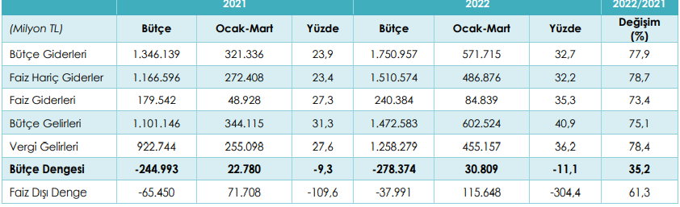

**Kaynak:** Hazine ve Maliye Bakanlığı, 2022 Mart Ayı Bütçe Gerçekleşme Raporu.

2021 yılı ilk 3 aylık merkezi yönetim bütçesi 22 milyar 780 milyon TL fazla vermiştir. 2022 yılı ilk 3 aylık döneminde ise 30 milyar 809 milyon TL fazla vermiştir. 2021 yılı aynı döneminde 71 milyar 708 milyon TL, 2022 yılı aynı döneminde ise 115 milyar 648 milyon TL faiz dışı fazla vermiştir.

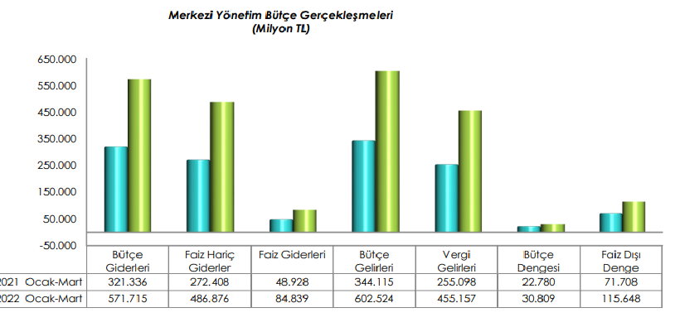

**Grafik 1:** Merkezi Yönetim Bütçe Gerçekleşmeleri (milyon TL).

**Kaynak:** Hazine ve Maliye Bakanlığı, 2022 Mart Ayı Bütçe Gerçekleşme Raporu.

2021 ve 2022 yılları ilk 3 aylık merkezi yönetim bütçe gerçekleşmeleri aşağıdaki grafikte görülmektedir.

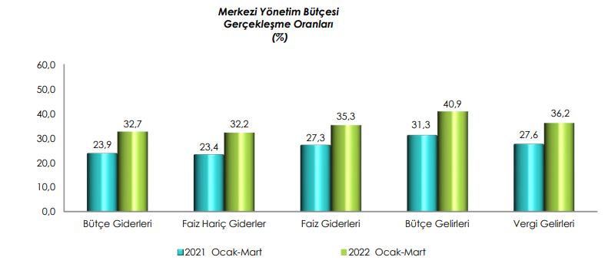

**Grafik 2:** Merkezi Yönetim Bütçesi Gerçekleşme Oranları (%).

**Kaynak:** Hazine ve Maliye Bakanlığı, 2022 Mart Ayı Bütçe Gerçekleşme Raporu.

*Bütçe Giderleri*

Merkezi yönetim bütçe giderlerinin görünümü şöyledir;

**Tablo 2:** Ekonomik Sınıflandırma Bazında Bütçe Gerçekleşmeleri

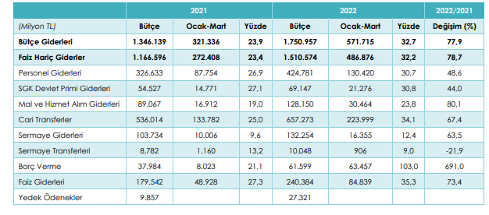

**Kaynak:** Hazine ve Maliye Bakanlığı, 2022 Mart Ayı Bütçe Gerçekleşme Raporu.

2022 yılı ilk 3 aylık merkezi yönetim bütçe giderleri geçen yıla göre %77,9 artışla 571 milyar 715 milyon TL olmuştur. Faiz hariç bütçe giderleri ise %78,7 oranında artışla 486 milyar 876 milyon TL olmuştur. Bütçe giderlerinin ekonomik sınıflandırmaya göre gerçekleşmeleri aşağıdaki grafikte gösterilmektedir.

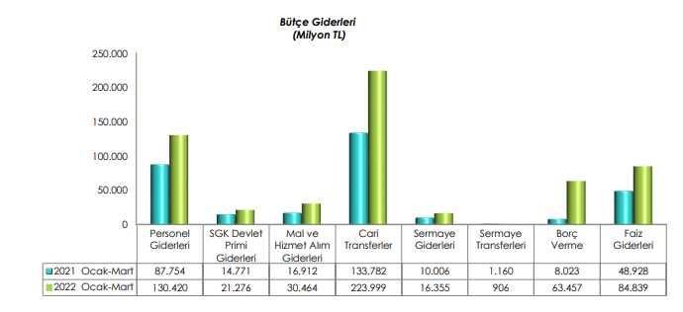

**Grafik 3:** Bütçe Giderlerinin Ekonomik Sınıflandırması (milyon TL).

**Kaynak:** Hazine ve Maliye Bakanlığı, 2022 Mart Ayı Bütçe Gerçekleşme Raporu.

2022 ilk 3 aylık bütçe giderleri aşağıdaki grafikte yer almaktadır.

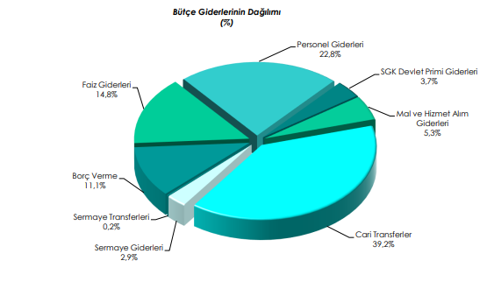

**Grafik 4:** Bütçe Giderlerinin Dağılımı (%).

**Kaynak:** Hazine ve Maliye Bakanlığı, 2022 Mart Ayı Bütçe Gerçekleşme Raporu.

*Bütçe Gelirleri*

Bütçe gelirlerinin durumu aşağıdaki tabloda net görülmektedir*.*

**Tablo 3:** 2022 Ocak-Mart Dönemi Bütçe Gelir Gerçekleşmeleri

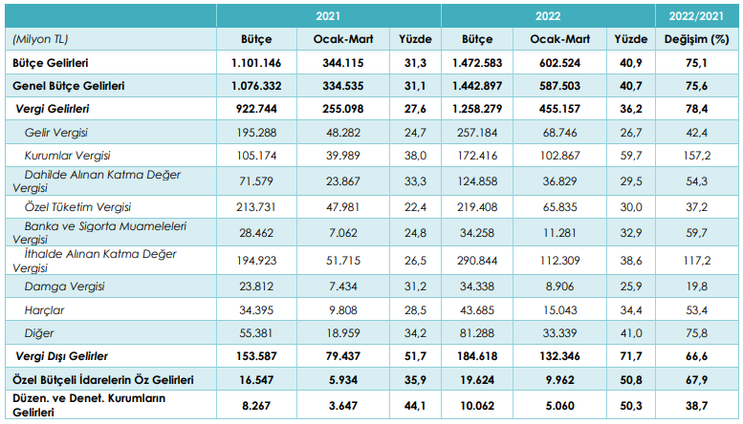

**Kaynak:** Hazine ve Maliye Bakanlığı, 2022 Mart Ayı Bütçe Gerçekleşme Raporu.

Bütçe gelirleri, 2021 yılı Ocak-Mart döneminde 344 milyar 115 milyon TL’dır. 2022 yılı Ocak-Mart döneminde ise geçen yıla göre %75,1 artışla 602 milyar 524 milyon TL olmuştur. Vergi gelirleri tahsilatı 2022 yılı söz konusu dönemde 2021 yılına göre %78,4 artışla 455 milyar 157 milyon TL olmuştur. Vergi gelirleri tahsilatının durumu aşağıdaki grafikte gösterilmiştir.

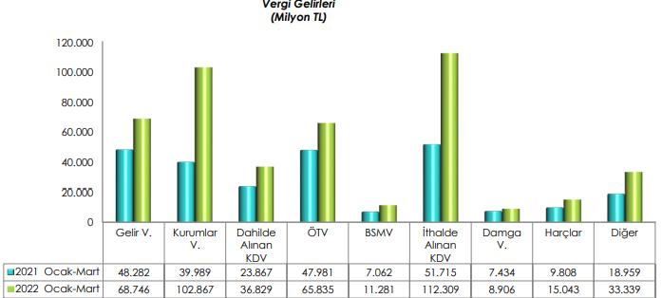

**Grafik 5:** 2022 Ocak-Mart Dönemi Vergi Gelirleri.

**Kaynak:** Hazine ve Maliye Bakanlığı, 2022 Mart Ayı Bütçe Gerçekleşme Raporu.

2022 yılı Ocak-Mart dönemi vergi gelirlerinin dağılımına aşağıdaki grafikte yer verilmiştir.

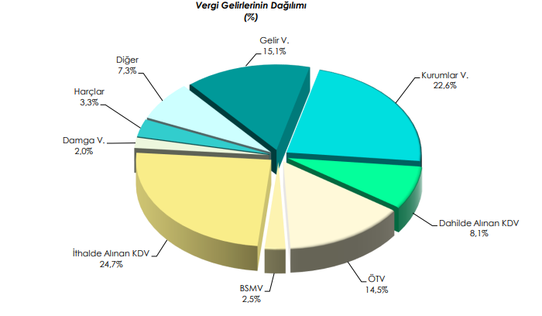

**Grafik 6:** 2022 Ocak-Mart Dönemi Vergi Gelirlerinin Dağılımı.

**Kaynak:** Hazine ve Maliye Bakanlığı, 2022 Mart Ayı Bütçe Gerçekleşme Raporu.

2022 Ocak-Mart dönemi merkezi yönetim bütçe gerçekleşmeleri bir önceki yıl aynı dönemiyle kıyaslandığında hem bütçe giderlerinde hem de bütçe gelirlerinde artış yaşandığı, gelir ve gider arasındaki farkın az olduğu, en çok artışın faiz giderlerinde yaşandığı görülmektedir. KKM hesabının ilk 3 aylık uygulamasının bütçeyi olumsuz anlamda etkilemediği görülmektedir. Ancak vazgeçilen gelir dolayısıyla bütçe gelirlerine etkisinin olacağı da açıktır.

1. **Tartışma**

Gelir ve kurumlar vergisinde, geçmiş takvim yılı karları üzerinden vergi, gelecek takvim yılında alınmaktadır. KKM hesabı 21 Aralık itibariyle başlamıştır ve 7352 sayılı kanunla; 1.10.2021 ile 31.12.2021 dönemi elde edilen kur farkı gelirleri üzerinden kurumlar vergisi alınmayacağı belirtilmiştir. Kur korumalı mevduat hesabının alınmayan vergi dolayısıyla bütçeye muhtemel etkisi şöyle hesaplanabilir;

Kur korumalı vadeli mevduat hesabına yatırılan her 1.000.000 dolar

* Kur Korumalı Mevduat Tutarı x [31.12.2021 tarihinde TCMB 1 ABD doları döviz alış kuru (13,3290)-30.09.2021 tarihinde TCMB 1 Euro döviz alış kuru (8,8785)] x Kurumlar Vergisi Oranı =
* [1.000.000 x (13,3290 – 8,8785) x %25 = 1.112.500 TL]

1.112.500 TL kurumlar vergisi kaybı demektir. Mevduatı yatıranın gelir vergisi mükellefi olduğu varsayılırsa;

* [1.000.000 x (13,3290 – 8,8785) x %40 (650.000 TL için 212.190 TL. fazlası %40) =1.732.190 TL.

Görüldüğü gibi geçmişe etkili olan uygulamanın bütçeye etkisinin her 1.000.000 dolarlık hesabın kur korumalı mevduata dönüştürülmesinde 1.112.500 TL kurumlar vergisi, 1.732.190 TL gelir vergisi kaybı olması muhtemeldir.

22 Nisan itibariyle 66 milyar 96 milyon dolar olan Merkez Bankası brüt döviz rezervleri, 29 Nisan itibarıyla 697 milyon azalarak 65 milyar 398 milyon dolara düşmüştür. Söz konusu dönemde altın rezervleri 1 milyar 353 milyon azalarak 42 milyar 820 milyon dolar seviyesinden 41 milyar 467 milyon dolara inmiştir. Nisan ayının 22’si ile başlayan haftada 112,3 milyar dolar bandında olan toplam rezerv, 29 Nisan’la başlayan haftada106 milyar 865 milyon dolar bandına düşmüştür. Merkez Bankasının swap (ödünç alınan para) hariç net rezervi eksi 47, 6 milyar dolar olmuştur (TCMB, 2022).

21 Mart itibariyle 3 aylık artış TCMB döviz alım kurlarıyla hesaplandığında dolar kurunda %13,4, Euro kurunda ise %11,1 TL’dır. Bu, yıllık dolar kurundaki artışın %65,4, Euro kurundaki artışın ise %52,4 olduğunu göstermektedir. Bankaların yıllık kur korumalı mevduata verdikleri faiz %17 (3 aylık getirisi %4)’dir. Kur artışı ile faiz kuru arasındaki fark, yani hazinenin yüklendiği yıllık faiz dolar cinsinden; %65,4-%17=%48,4, Euro cinsinden; %52,4-%17= %35,4’tür (Özatay, 2022).

Faiz indirim politikasının döviz kurlarında artışa yol açacağı, ekonominin genel kabul görmüş bir kuralıdır. KKM hesabıyla bir anlamda yapılan gizli faiz artışıdır. KKM hesabı yaklaşık 4 ay döviz kurlarını dengede tutmuştur. Ancak Ukrayna-Rusya Savaşı, ABD Merkez Bankası (FED)’nın politika faizlerini 50 baz puan yükseltmesi, Covid-19 pandemisi yanı sıra enflasyonun çok yükselmesi gibi iç ve dış etkenler nedeniyle kurlarda yükseliş tekrar başlamıştır. Döviz kurlarının sabit kalamaması cari açığı arttırmaktadır. Politika faizinin düşürülmesine karşın reel faiz sürekli artan bir seyir izlemektedir. Faiz oranlarının, bu koşullarda, arttırılması muhtemeldir. Ancak faizi arttırmak da çözüm olmayabilir. Güvenilir ve anlamlı bir faiz artışı politikasının yanı sıra çok ince detaylı bir ekonomik istikrar paketi, güçlü ekonomi yönetimi ve diğer politik tedbirlerle desteklenmesi durumunda belki ülkedeki kötü ekonomik gidişat durdurulabilir.

**SONUÇ**

KKM hesabıyla kurumlara vergi istisnası getirilmiş ve kurdaki değer kaybı nedeniyle ödemeleri gereken kurumlar vergisinden muaf tutulmaları sağlanmıştır. Aynı avantaj gelir vergisi mükelleflerine de tanınmıştır. Ayrıca TL’ye dönüştürülen miktardan kaynaklı faiz/kar payları da vergi istisnasından yararlandırılmıştır. Kur korumalı hesapların yüzde 90’ının yenilenmesi, hesaba yoğun ilginin olduğunu göstermektedir.

21 Aralık 2021 tarihinde açılan ilk kur korumalı mevduat hesaplarının Mart ayı sonu itibariyle ilk 3 aylık dönemi sona ermiştir. Kur korumalı mevduata tanınan vergi avantajlarının kapsamı sürekli yeni yasal düzenlemelerle genişletilmektedir. Yasal düzenlemeler kamunun üstlendiği; şarta bağlı ve doğrudan yükümlülüklerle vergi harcamaları kalemleridir. Kur ve altın fiyatlarının yıllık mevduat faiz getirisinin üzerinde seyretmesi ihtimalinde, maliyet hesaplamasına göre, her bir puan farkının kamuya 3,5 milyar TL yük getirmesi muhtemeldir (Özüdoğru, 2022).

Şartlı yükümlülük vatandaşlara güven vermiştir. Hazinenin yüklendiği faizin bu kadar yüksek olması uygulanan faiz indirim politikasının beklentilere cevap verip-veremeyeceği konusunda tereddütlere yol açmaktadır.

2022 ilk 3 aylık bütçe gerçekleşme sonuçlarına bakıldığında, KKM uygulamasının bütçeye etkisinin henüz düşük kaldığı görülmektedir. Kurlarda durağanlık sürdüğü müddetçe bu durumun devam etmesi muhtemeldir. Ancak kur getiri farkını TCMB ödeyeceğinden daha yüksek enflasyon oranıyla karşılaşılabilir ki son açıklanan enflasyon rakamı bunu göstermektedir. Kur korumalı mevduat hesaplarının son taslakta belirtildiği gibi 2022 yıl sonuna kadar uzatılması durumunda, vergi ayrıcalıklarının bütçeyi olumsuz etkileyebileceği düşünülmektedir.

Kur korumalı mevduat konusundaki esas risk, kurda öngörülmeyen sıçramalardır. Bunun yanı sıra artan enflasyon gösterge rakamlarının sürekli artış yönünde olması karşısında TL yatırımları korunamamaktadır. Mevduatlara kur korumasının yanında enflasyon koruması da sağlanması yerinde olabilir. Enflasyona endeksli mevduatlar ve tahviller çıkarılabilir. Bu mevduatların faiz yükünü de bankalar üstlenmelidir.

**KAYNAKÇA**

Bankacılık Düzenleme ve Denetleme Kurumu (BDDK). Haftalık Bankacılık Sektörü Verileri, <https://www.bddk.org.tr/BultenHaftalik/> (29 Nisan 2022).

Eğilmez, M. (2022). Mahfi Eğilmez yazdı: Kuru Hazine koruyacak da Hazine’yi kim koruyacak? <https://medyascope.tv/2022/03/24/mahfi-egilmez-yazdi-kuru-hazine-koruyacak-da-hazineyi-kim-koruyacak/> (24.03.2022).

Eryılmaz, F. (2022). Kur Korumalı Mevduat Yük mü oldu? <https://rekabet.net/kur-korumali-mevduat-yuk-mu-oldu/> (28.03.2022).

Hacaloğlu, H. (2022). Kur Korumalı Mevduat 3 Ayda Ne Getirdi Ne Götürdü? <https://www.amerikaninsesi.com/a/kur-korumal%C4%B1-mevduat-%C3%BC%C3%A7-ayda-ne-getirdi-ne-g%C3%B6t%C3%BCrd%C3%BC-/6496619.html> (23.03.2022).

Hazine ve Maliye Bakanlığı. (2022) Mart Ayı Bütçe Gerçekleşme Raporu.

Özatay, F. (2022). %19’u beğenmeyip %48’e razı olmak, <https://www.tepav.org.tr/tr/blog/s/7042> (23 Mart 2022).

Özüdoğru, B. A. (2022). Kur Korumalı Mevduatta Etkinlik-Verimlilik Analizi, <https://vergialgi.net/kur-korumali-mevduatta-etkinlik-ve-verimlilik-analizi> (15.02.2022).

Taş, F. (2022). Kur Korumalı Mevduata İstisnanın Uygulanması Yöntemi, [https://www.alomaliye.com/2022/02/15/kur-korumali-mevduat-istisna/ (15.02.2022)](https://www.alomaliye.com/2022/02/15/kur-korumali-mevduat-istisna/#:~:text=%C4%B0ST%C4%B0SNALAR%3A,tarihi%20aras%C4%B1ndaki%20kur%20farklar%C4%B1%20istisnad%C4%B1r.(15.02.2022)).

TCMB. (2022). 06.05.2022 tarihli Haftalık Para ve Banka İstatistikleri, https://www.tcmb.gov.tr/wps/wcm/connect/

Türk Lirası Mevduat ve Katılma Hesaplarına Dönüşümün Desteklenmesi Hakkında Tebliğ (2021/14). (2021). T.C. Resmî Gazete (31696 mük, 21.12.2021).

Türk Lirası Mevduat ve Katılma Hesaplarına Dönüşümün Desteklenmesi Hakkında Tebliğ, (Sayı: 2021/14)’de Değişiklik Yapılmasına Dair Tebliğ (Sayı: 2022/1). (2022). *T.C. Resmî Gazete* (31716, 11.01.2022).

Vergi Usul Kanunu ile Kurumlar Vergisi Kanununda Değişiklik Yapılmasına Dair Kanun.(2022). *T.C. Resmî Gazete* (31734, 29.01.2022).

19 seri no’lu Kurumlar Vergisi Genel Tebliği; Kur Korumalı TL Vadeli Mevduat veya Katılım Hesaplarına Dönüşüm Halinde Uygulanacak Kurumlar Vergisi İstisnasına İlişkin Açıklamalar. (2022). *T.C. Resmî Gazete* (31747, 11.02.2022).

Türk Lirası Mevduat ve Katılma Hesaplarına Dönüşümün Desteklenmesi Hakkında 2022/16 Sayılı Tebliğ, 2021/14 sayılı Tebliğ’te Değişiklik Yapılmasına Dair Tebliğ. *T.C. Resmî Gazete* (31803, 08.04.2022).

2022/14 Sayılı Vergi Sirkülerleri. (2022). Döviz ve Altın Mevduat Hesabının Kur Korumalı Mevduat Hesabına Dönüşümü Halinde Kur Farkı Gelirinin Vergiden İstisna Edilmesi.

# URL 1: Kur korumalı mevduat sisteminde flaş değişiklik! Vergi alınmayacak, https://emlakkulisi.com/kur-korumali-mevduat-sisteminde-flas-degisiklik-vergi-alinmayacak/698881?p=3 (23.03.2022).

URL 2: Kur Korumalı Mevduatta Kurumlar Vergisi İstisnası, <https://www.grantthornton.com.tr/en-guncel/makaleler/2021-kurumlar-vergisi-beyaninda-yeni-konular/> (11 Nis 2022).

URL 3: Kur Korumalı Mevduatta Hedefi Tutturamayan Banka Ceza Ödeyecek, <https://www.indyturk.com/node/494286/ekonomi%CC%87/kur-korumal%C4%B1-mevduatta-hedefi-tutturamayan-banka-ceza-%C3%B6deyecek> (06.04.2022).

1. TCMB yasal düzenlemesiyle yurt dışı hesaplar dönüşüme tabidir.